**Гальчук Оксака Миколаївна**

**Автоматизація Технологічних Процесів**

**11.09.18 Автоматизація виробничих процесів на машинобудування**

План

Виробничий процес має властивлсті дискретності, тобто різні елементи процесу в визначному порядку чергуються і періодично повторюються.

Циклом технологічної операції називається Тц=Тр+Тд

Де Тр+Тд час виконання робочих і допоміжних ходів

**Робочим ходом** називається закінчена частина технологічного переходу яка скадається з одноразового переміщення інструмента відносно заготовки яка супроводжується зміною форми розмірів і якості поверхні і властивостей заготовки

**Допоміжним ходом** називається закінчена частина технологічного переходу яка складається з одноразового переміщення інструмента відносно заготовки необхідного для підготовки робочого ходу

Оскільки допоміжні рухи збільшують цикл технологічної операції то намагаються спроектувати верстати в яких Тд = 0, а Т = Тр.

Якщо невдається повністю сумістити по часу робочі та допоміжші рухи то суміщуються деякі з них. Інтервал часу через який періодично випускаютьсяготові вироби або заготовки – Тактом випуску.

По степені автоматизації верстати поділяються на автомати та напів-автомати.

Напів-автомати – верстати які працюють в автоматичному циклі для повторення якого потрібен робочий.

Автомати – верстати на яких процес виготовлення виробів проходить безвтручання робочого. Останній тільки налагоджує та проводить технологічні заміри.

З напів-автоматів та автоматів складають автоматичну лінію яка представляє собою комплекс взаємоповязаних верстатів та будь якого іншого технологічного та контрольного обладнання який здійснює технологічний процес без участі робочого в визначеній послідовності із заданим ритмом.

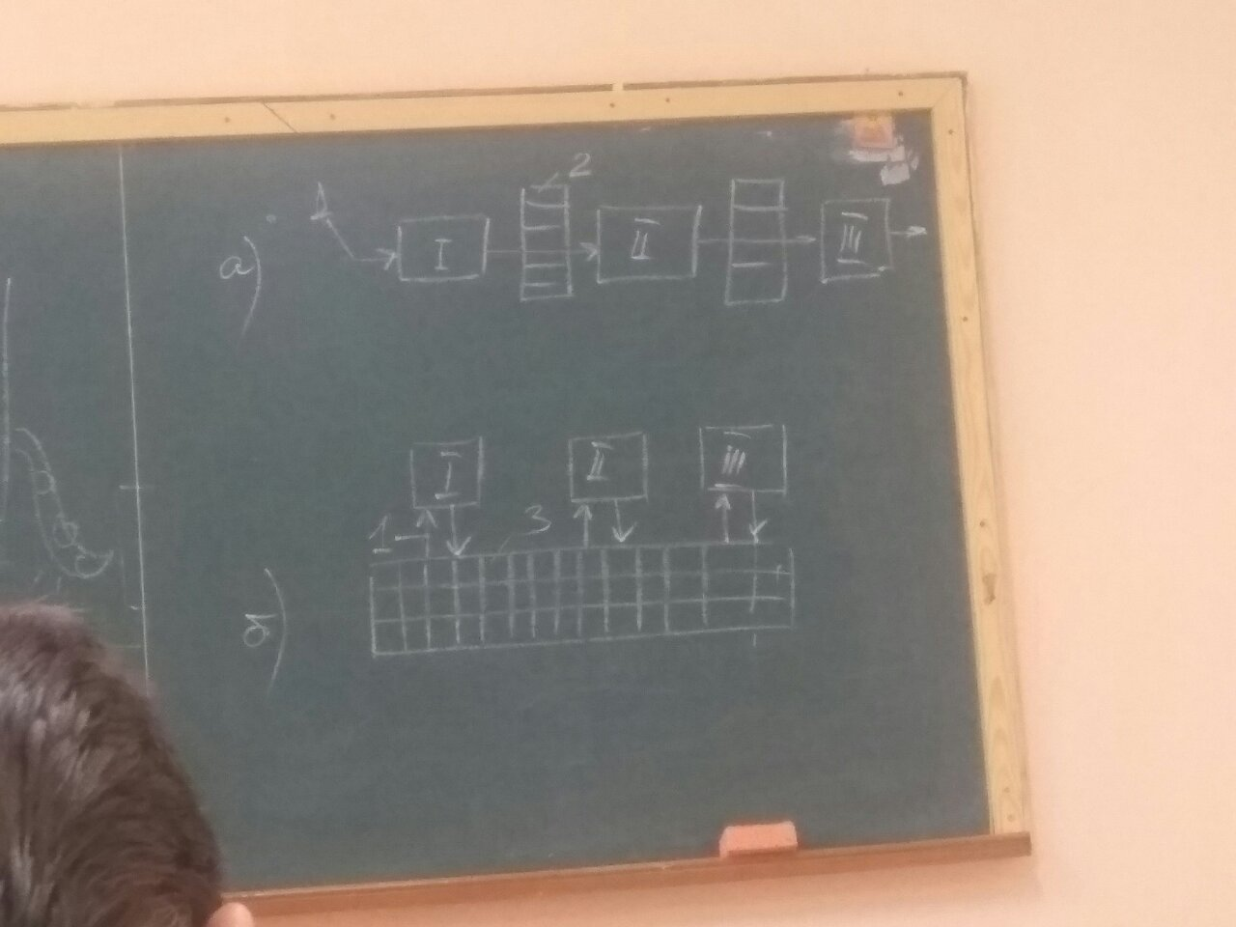

А) автоматична лінія

Б) верстатна система

Принцип роботи АЛ:

Після обробки заготовки на верстаті 1 вона за допомогою транспортної системи а в деяких випадках між накопичувач 2 поступає на верстат 3.

Принцип роботи Автоматизованої верстатної системи :

Після обробки заготовки на будь-якому з верстатів 1 2 3 вона передається транспортом 1 на автоматичний склад 3 а з відти на наступну обробку.

При комплексній автоматизації в одному технологічному процесі можуть обєднюватись різні технологічні операції (Лиття, Термічна обробка, Складальні операції, упакування, контроль, сортування і тд…) декілька автоматизованих ліній (послідовної або паралельної дії) можуть бути обєднані в єдину систему автоматизованих ліній які обєднуються в виробничі процеси багатосерійного виробництва.

18.09.18 автоматизовані верстатні лінії і системи

Однопотокові автоматизовані лінії можуть складатися з однієї(рис а) двох (оис б) і більше ділянок на рисунку 2 показано схему АЛ яка складається з однієї і двох ділянок.

Опитування йде так: призначееня, будова і принцип роботи.

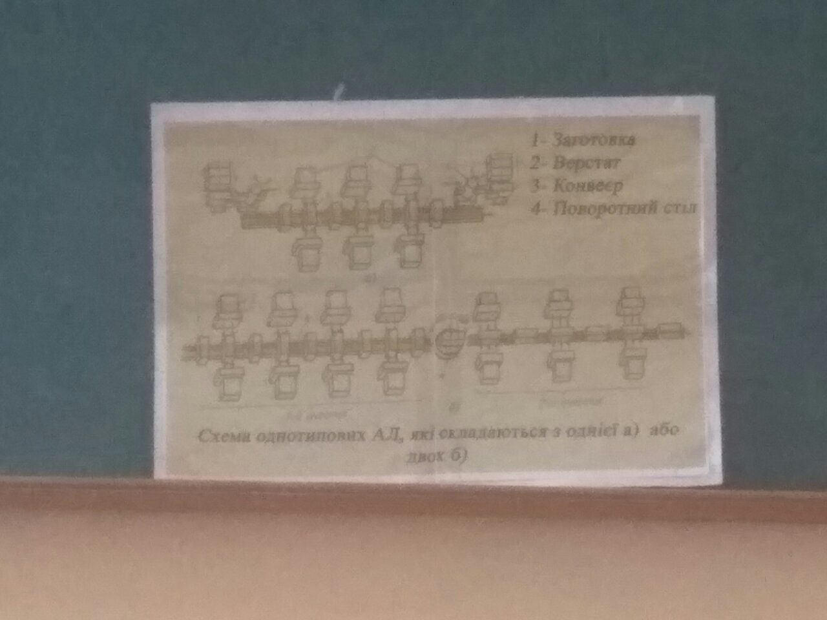

Транспортний агрегат – це технологічні машини які виконують транспортування деталей і складають 1 з допоміжних систем ТП. Обробка при якій кожна операція(перехід) виконується тільки на 1 виробі називається 1потоковою, а АЛ яка працює по цьому ж принципу називається ланією послідовної дії.

Обробка при якій 1 і таж операція(перехід) виконується одночасно на клількох виробах називається багаопоокавою, а АЛ яка працює по цьому ж принципу називається ланією паралельної лінії.

Схема багатопотокової автоматичної лінії.

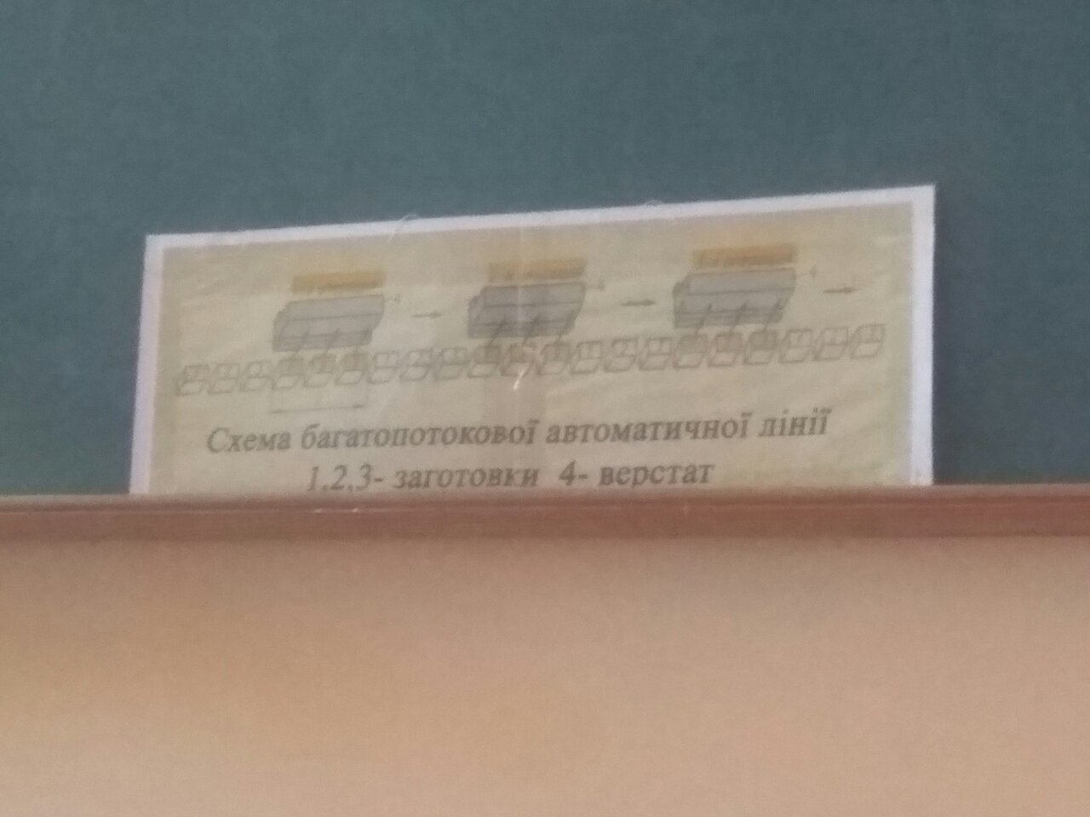

Заготовки розміщенні між 2 верстатами або ділянками і призначенні для забезпечення для безперебійної роботи верстатів при їх різній продуктивності(або несправності) ставлять міжопераційний пробіл.

Схема АЛ з накопичувачами разміщеними між верстатами(а) та ділянками(б):

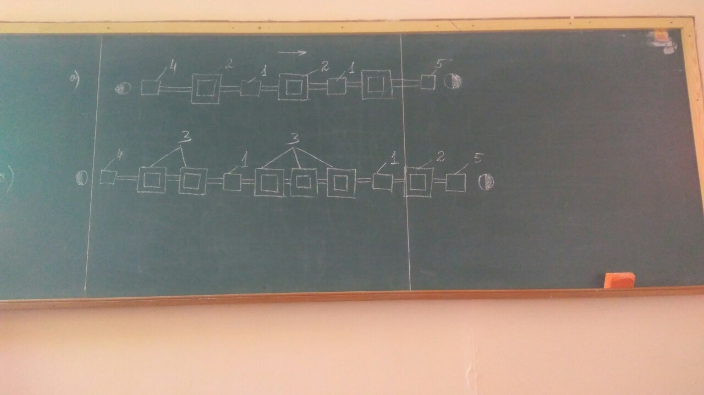

Будова:

1. Накопичувач
2. Верстати
3. Ділянка верстатів
4. Первинний накопичувач на початку АЛ
5. Накопичувач з готовими деталями.

Пристрій для прийняття, зберігання,видачі міжопераційного пробілу рзміщеногоміж верстатами(4а) або ділянками верстатів() АЛ називається накопичувачем.

АЛ призначені для обробки товарів аднієї назви і розмірів називається аднономенклатурними.

Переналагоджувана АЛ призначена для обробки виробів декількох назв(різних типів розмірів) і називоється багатопредметної і може здійснювати обробку як послідовно так і паралельно(одночасно 3 вироби)

Схема багатороторної автоматизованої лінії для паралельної обробки деталей.

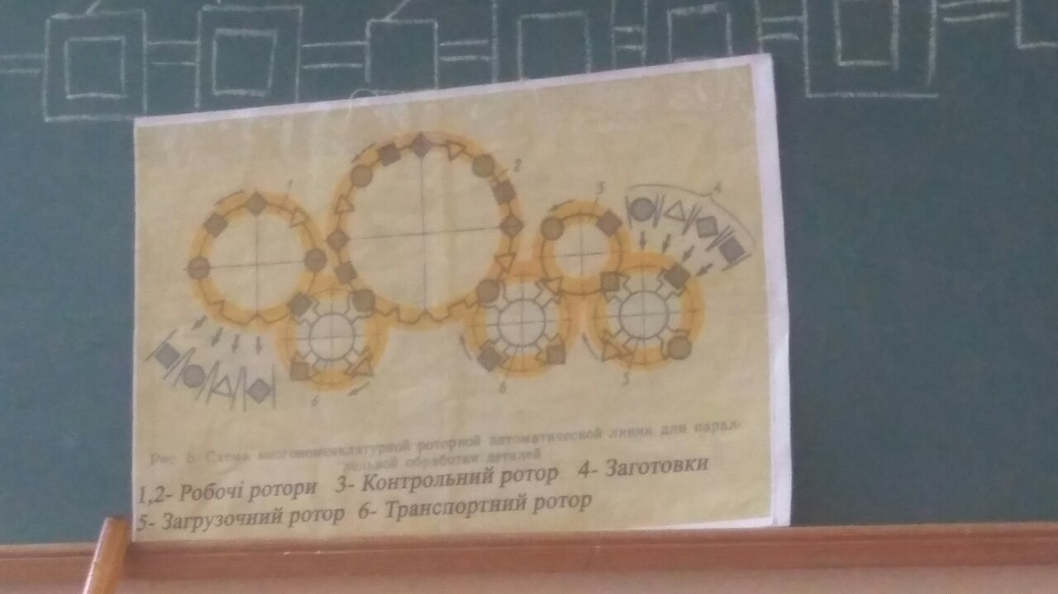

1,2- робочі ротори.

3-контрольний ротор.

4-заготовки.

5-завантажувальний ротор.

6-транспортний ротор.

На рис 5 є схема багатономенклатурної роторної АЛ для паралельної лінії деталей:

Заготовки 4 4типів подаються транспортною системою в визначеній послідовності в завантажувальний ротор 5 який має захват для певного типу заготовки. Транспортний ротор 6 передає заготовки на робочі ротори 1,2. Готові вироби знімаються з робочого ротора 1.

Номінальна(тереоретична) продуктивнісь визначається як кіькість товару виготовленого на

Дійсна(фактична) продуктивність Аобладнання визначається ак кількість виробів виготовлених на верстані зі 1 чазу з врахуванням простою.

Позациклові затрати часу на автоматизоване обладнання це сума часу різних простоїв обладнаннна(власні Пр, накладеніПр чернз Пр облалнання попередніх Вр, час організаційно-робочого догляду)

**25.09.18 КЛАСИФІКАЦІЯ АЛ І ЇХ СИСТЕМ**.

[1]

Компонування достатньо універсальне, економить площу і незаважає обслуговування приладу.

**28.09.18**.

02.11.18 завантажувальні пристрої верс, ліній, примис роботи і маніпулятори.

Завантажувальні пристрої – механізм призначений для авт. встанов в фіксуючі пристосіблення або в робочу зону верстата заготовки і знаття оброблювальної деталі.

Вимоги до ЗП

* Висока швидкодія
* Мінімальний час на завантаження/розвантаження
* Висока надійність роботи
* Забезпечення заданої точності
* Недопустимість появи(в рез. завантаження/розвантаження) зовнішніх дефектів

Класифікація ЗП

Конструкція ЗП визначається формою заготовки, способом обробки, типом обробки, точністю та ін.

ЗП касифікуються:

1. По способу накопичування заготовок
   * Бункерного типу
   * Магазинні
2. По місцю встановлення
   * Безпосередньо вмонтовані в обладнання і мають з ним загальний привід
   * Окремо від обладнання
3. По характеру подачі заготовок
   * Безперервні
   * Циклічні

ЗП складається з накопичувача заготовок, захватно-орієнтуючого механізма, живильника, кантувач, відсікача, привідних і передаючих механізмів.

Бункер – ємність для накопичування в неорієнтованого положення.

Магазин - ємкість для накопичування в орієнтованому положенні.

Захватно-орієнтуючий механізм –

Живильник – механізм який здійснює подачу заготовки від бункера/магазина в фіксуюче приспосіблення верстата, зняття , передачу у відвідний пристрій

Кантувач – механізм яки здійснює поворот деталі в процесі її обробки на верстаті.

Відсікач – для поштучного відднілення обєктів від загального потоку.

Типові механізми ЗП

В бункері захват заготовок1 який є настпом в чаші2 і подача їх в орієнтованому положенні в лоток5 здійснюється конусним дном3 з шипами4 який повертається

В бункера захват заготовок1 з чаші2 і передача хз в лоток5 проводиться за допомогою замкнутої стрічки7 з виступаючим стержнем6 або диска8 з отворами.

В магазині накопичені заготовки 1 в оріян пол (стопкою) здійснюється в касеті10.

…

Передача заг1 з лотка 5 в робочу зону здійс шиберним11 обо дистом12 живильниками

Пердача заготовок з підвіного13 і відвідного14 лотків до патонів верстата 17(і наз) здійс одноруким живильником16 який здійснює зворотньо–обертовий рух взновж осі15

…

